http://www.best-tv.gr/koinonika/item/36098-to-papadopoyleion-gefyra-epikoinonias-geneon

Το "Παπαδοπούλειον" γέφυρα επικοινωνίας γενεών ^{Κύριο}
- Τετάρτη, 03 Αύγουστος 2016 16:11
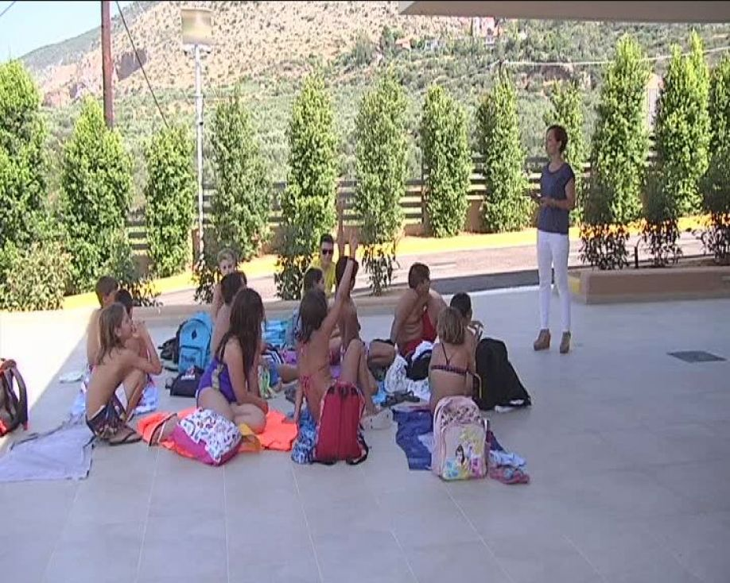
- Κατηγορία ΚΟΙΝΩΝΙΚΑ
- Εκτύπωση
- E-mail
Σε κλίμα ενθουσιασμού και χαράς πραγματοποιήθηκε η επίσκεψη του αθλητικού συλλόγου «Ακρίτα
Summer Camp» στις πρότυπες εγκαταστάσεις της μονάδας φροντίδας ηλικιωμένων Παπαδοπούλειον στην περιοχή Κατσέικα Καλαμάτας.
80 περίπου μαθητές με τους εκπαιδευτές τους κατέκλισαν τους καταπράσινους χώρους της μονάδας και απόλαυσαν την ηλιόλουστη μέρα με παιγνίδια και επιμορφωτικές δραστηριότητες.
Φύτεμα σπόρων στα παρτέρια που αντιστοιχούν στο δωμάτιο του εκάστοτε φιλοξενούμενου, παιγνίδι υπαίθριου σκακιού, μπάνιο στις πισίνες εκγύμνασης, μάθημα ιστορίας από τη κα Θεοδώρα Γιαννίτση, Διευθύντρια Κέντρου Ελληνικού Πολιτισμού στη Μόσχα για τα ομόδοξα έθνη Ελλάδας – Ρωσίας, μάθημα γυμναστικής στο γυμναστήριο της μονάδας, κολατσιό και πολύ κέφι και χαρά!
Ιδιαίτερα όμορφη ήταν η στιγμή που νεαρή επισκέπτρια δώρισε σε φιλοξενούμενο της μονάδας, κλαδί ελιάς και τιμητικό μετάλλιο για «τα χρόνια ζωής που έχει κερδίσει έως τώρα».
Σε δηλώσεις προέβησαν ο εκπρόσωπος του συλλόγου Ακρίτα, κος Πέτρος Παπαδόπουλος, η Υπεύθυνη Marketing & Ανάπτυξης Συνεργασιών κα Αννα Καλογεροπούλου καθώς και πολλοί από τους μικρούς φιλοξενούμενους οι οποίοι πήραν το σοβαρό τους ύφος προκειμένου να προβούν σε δηλώσεις!
«Ευχόμαστε μελλοντικά και άλλες τέτοιες δράσεις οι οποίες μορφώνουν τα παιδιά, δίνουν χαρά στους ηλικιωμένους, ενισχύουν το αίσθημα προσφοράς και αλληλεγγύης και υπενθυμίζουν ότι η ζωή είναι όμορφη σε όλες τις ηλικίες!»
